



S1

CSF101 – Algoritma & Pemrograman

LAPORAN AKHIR PROJECT
“IMPLEMENTASI ALGORITMA & STRUKTUR DATA PADA SISTEM PENYIMPANAN FILE”

Disusun Oleh : Rizki Muhammad (20250801186)

Kelas : KJ002
Tahun Akademik : Genap 2025/2026

Dosen Pengampu :
Qori Halimatul Hidayah, S.Pd., M.Kom.

PENDAHULUAN

Latar Belakang
Dalam dunia komputasi, sistem penyimpanan File merupakan bagian penting dalam pengelolaan data digital. Setiap perangkat penyimpanan seperti flashdisk, harddisk, maupun sistem penyimpanan komputer menggunakan algoritma dan struktur data untuk mengatur file agar dapat diakses, disimpan, dan diproses dengan baik.

Pada mata kuliah Algoritma dan Pemrograman, Saya mempelajari konsep dasar seperti array, perulangan, percabangan, sorting, queue, dan stack. Konsep-konsep ini merupakan fondasi utama dalam membangun sebuah sistem komputasi yang terstruktur.

Oleh karena itu, project “Implementasi Algoritma dan Struktur Data pada Sistem Penyimpanan File” dibuat sebagai simulasi sederhana sistem penyimpanan file berbasis console. Project ini bertujuan untuk mengimplementasikan konsep algoritma dan struktur data yang telah dipelajari ke dalam satu sistem yang utuh, terstruktur, dan mudah dipahami.

Tujuan pembuatan project

Tujuan pembuatan dari project ini adalah :

    - Menyelesaikan permasalahan pengelolaan file menggunakan pemrograman.
    - Menerapkan algoritma dan struktur data dasar.
    - Memahami alur pemrograman dari analisis masalah hingga pengujian solusi.
    - Melatih logika berpikir sistematis dalam pemrograman.

BAB 2 METODE PENELITIAN

Analisis Masalah
Bagaimana membuat sebuah sistem sederhana yang dapat mengelola penyimpanan file (seperti pada flashdisk), di mana pengguna dapat menambahkan file, menampilkan file, mengurutkan file, memproses file secara berurutan, serta melihat riwayat aktivitas, dengan memanfaatkan algoritma dan struktur data dasar.
Permasalahan ini dapat diselesaikan dengan pemrograman karena :

    - Data file dapat direpresentasikan dalam struktur data
    - Proses pengelolaan file dapat diatur menggunakan algoritma
    - Interaksi pengguna dapat diatur melalui menu dan input

Tools & Teknologi yang Digunakan
Desktop Application:
- Programming Language: C++
Development Tools:
- IDE: Visual Studio Code


BAB 3 PERANCANGAN SISTEM

Flowchart Sistem
Mulai
Inisialisasi data

Tampilan menu utama

Input pilihan menu oleh user

Pilihan menu (decision

Jika Pilihan 1 :

Input & simpan file ke array Masukkan filenya ke queue Dan catat ke stack
Lalu kembali ke menu

8

Pilihan 2 : Pilihan 3 :
selesai

Keluar program

Pilihan Arah sort (decision

Tampilkan daftar file setelah input opsi arah sort

Queue kosong ?
If not :

Ambil file dari queue Lalu mempross file Dan catat ke stack
Lalu kembali ke menu Lalu kembali ke menu utama

Pilihan 4 : Pilihan 5 :

Menampilkan riwayat Aktivitas sesuai stack

program selesai

Pseudocode Sistem
Mulai
Inisialisasi array file Inisialisasi queue dan stack
Selama user belum memilih keluar : Tampilkan menu
Input pilihan user
Jika pilihan = 1:
Input nama dan ukuran file Simpan file ke array Masukkan index file ke queue Simpan aktivitas ke stack
Jika pilihan = 2:
Tampilkan seluruh file dan mengurutkan nya Urutkan file berdasarkan ukuran
Tampilkan hasil pengurutan
Jika pilihan = 3:
Ambil file dari queue Proses file
Simpan aktivitas ke stack
Jika pilihan = 4:
Tampilkan riwayat aktivitas dari stack
Jika pilihan = 5: Keluar dari program
Selesai



BAB 4
HASIL DAN PEMBAHASAN

Implementasi Program

Program diimplementasikan menggunakan bahasa C++ dengan memasukkan konsep :

    - Array
    - Sorting
    - Queue (FIFO)
    - Stack (LIFO)
    - Perulangan dan Percabangan

Uji Coba secara Manual

Langkah | Input oleh user | Proses | Output
1 | tambah file A (50 MB) | disimpan ke array dan juga queue | File tersimpan
2 | tambah file B (30 MB) | disimpan ke array dan juga queue | File tersimpan
3 | mengurutkan file | Sorting berdasarkan size file (terkecil – terbesar /  sebaliknya) | B, A (sesuai arah sort)
4 | Proses file | diambil dari queue | file A diproses (sesuai queue)
5 | lihat riwayat aktivitas | Ambil dari stack | Riwayat aktivitas ditampilkan sesuai algoritma stack yang diterapkan,  yaitu LIFO



BAB 5 KESIMPULAN DAN SARAN

Kesimpulan

Dapat disimpulkan bahwa project ini berhasil mensimulasikan sebuah sistem penyimpanan file sederhana yang menerapkan konsep algoritma dan struktur data dasar secara terstruktur dan sistematis. Sistem yang dibangunya mampu mengelola data file berupa nama dan ukuran file melalui mekanisme penyimpanan, pengurutan, dan pemrosesan yang dapat diakses secara interaktif oleh pengguna.

Dalam implementasinya, struktur data array digunakan sebagai media utama penyimpanan data file, sehingga memudahkan proses pengelolaan dan pengaksesan data. Algoritma sorting juga tentunya diterapkan untuk mengurutkan file berdasarkan ukuran file, yang membantu pengguna dalam memahami konsep pengolahan dan pengorganisasian data. Selain itu, struktur data queue digunakan untuk mengatur proses file dengan prinsip First In First Out (FIFO), sehingga file yang pertama kali dimasukkan ke dalam sistem akan diproses lebih dahulu, mencerminkan sistem antrian yang umum digunakan dalam dunia nyata.

Project ini juga mengimplementasikan struktur data stack untuk mencatat riwayat aktivitas sistem dengan prinsip Last In First Out (LIFO), sehingga aktivitas terakhir dapat ditampilkan lebih dahulu. Penerapan percabangan dan perulangan dalam program memungkinkan sistem berjalan secara dinamis sesuai dengan pilihan menu yang diberikan oleh pengguna. Berdasarkan hasil uji coba secara manual, seluruh fitur dalam sistem dapat berjalan sesuai dengan algoritma dan flowchart yang telah dirancang, serta menunjukkan bahwa konsep algoritma dan struktur data dasar dapat diterapkan secara nyata dalam sebuah sistem pemrograman sederhana.

Secara keseluruhan, project ini memberikan pemahaman yang lebih mendalam mengenai pentingnya algoritma dan struktur data dalam membangun sebuah sistem yang terorganisir, efisien, dan mudah dikembangkan. Project ini juga menjadi sarana pembelajaran yang efektif dalam menghubungkan teori yang dipelajari di kelas dengan implementasi langsung dalam bentuk program komputer.



Saran
Sebagai pengembangan lebih lanjut, sistem ini dapat ditingkatkan dengan menambahkan fitur penghapusan dan pencarian file agar pengelolaan data menjadi lebih fleksibel. Selain itu, sistem penyimpanan yang saat ini masih bersifat sementara dapat dikembangkan menjadi penyimpanan permanen menggunakan media penyimpanan eksternal atau basis data sederhana. Pengembangan antarmuka dari berbasis teks ke tampilan grafis juga dapat dilakukan agar sistem lebih mudah digunakan dan menarik. Di samping itu, pengujian dan penyempurnaan algoritma, khususnya pada pengelolaan antrian dan riwayat aktivitas, perlu terus dilakukan agar implementasi sistem semakin sesuai dengan konsep teoritis yang telah dipelajari.

LAMPIRAN :

Source Code
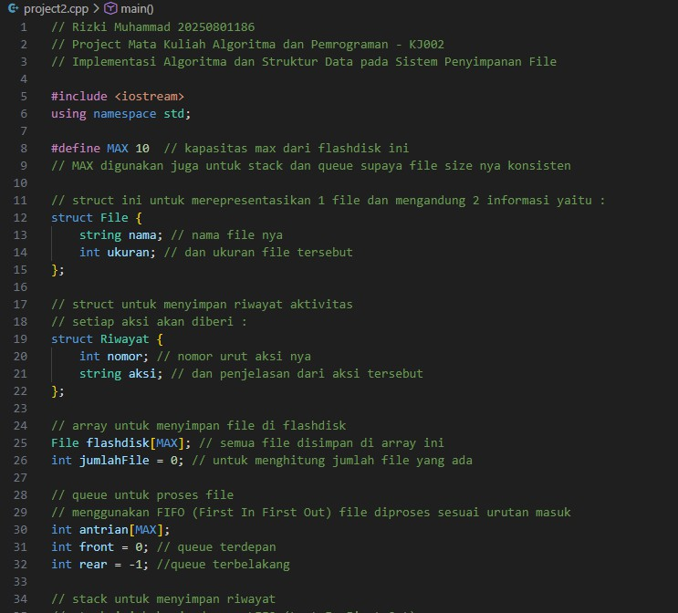
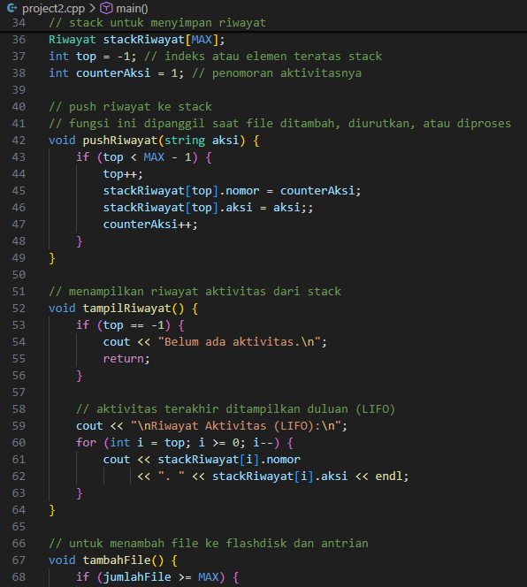


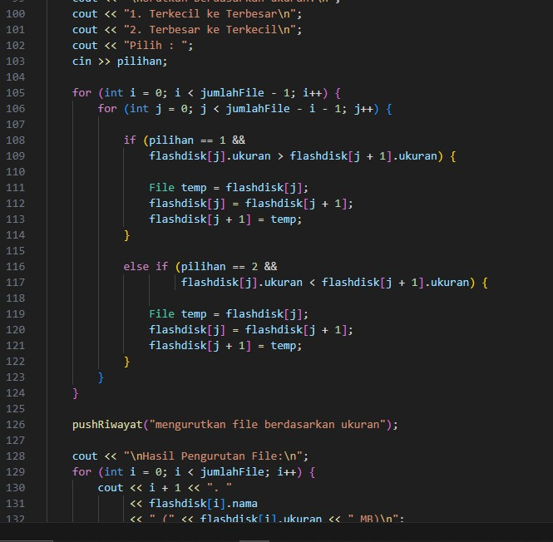
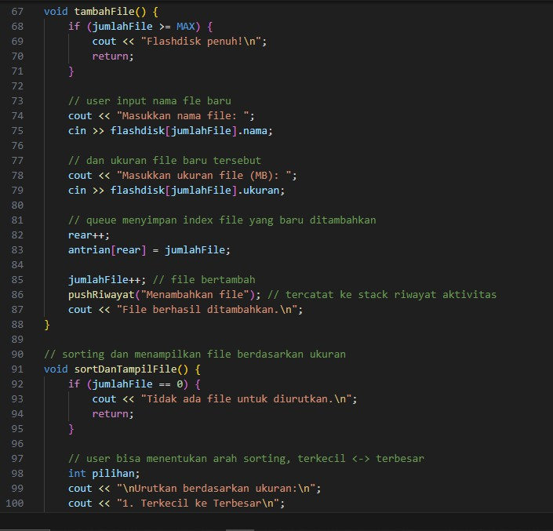
30

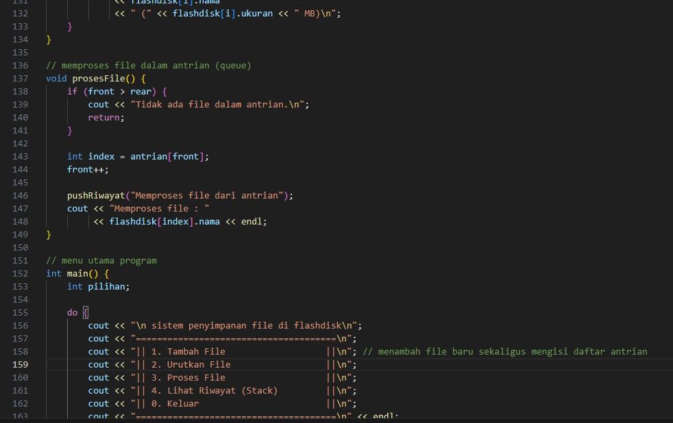
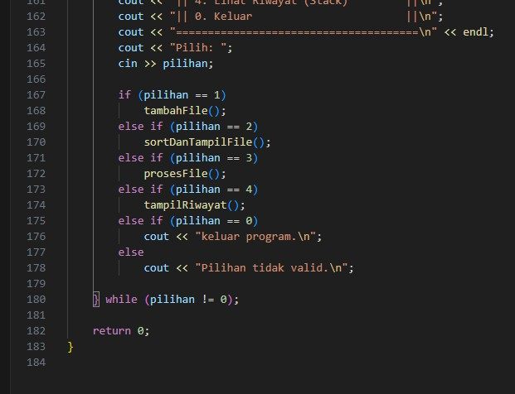

- Output

  - Menambahkan file dengan input nama dan ukuran file
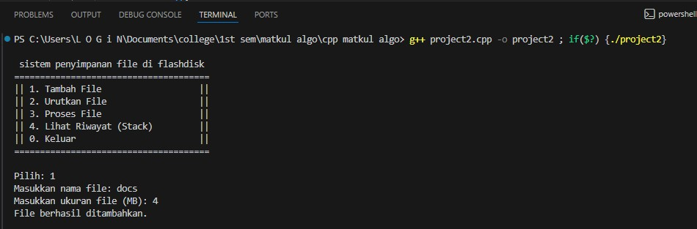
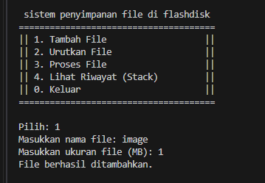
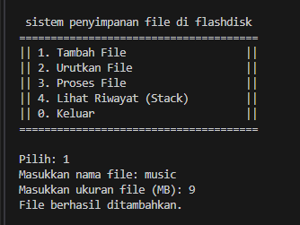

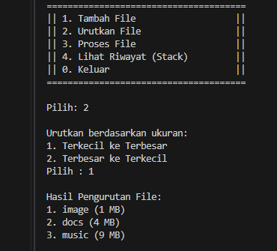
  - Mengurutkan file file yang sudah masuk ke sistem dengan 2 opsi ; yaitu dari file dengan ukuran terkecil ke terbesar,

dan sebaliknya :
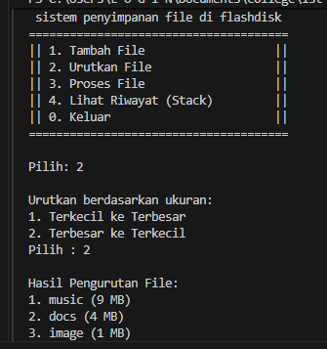

  - Memproses file berdasarkan urutan masuk/ditambahkan nya file ke antrian atau queue di penyimpanan file, file yang paling awal = yang diproses lebih dulu (FIFO)

*dengan catatan pemrosesan file ini dilakukan jika sebelum di urutkan (pilihan ke2)
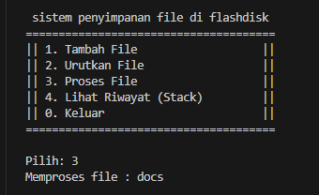

  - melihat history atau riwayat aktivitas yang dilakukan user, ditampilkan dengan prinsip tumpukkan (stack) dimana aktivitas yang dilakukan paling terakhir akan berada di urutan paling atas dan begitu pun seterusnya (Last In First Out).
